制作一个PC游戏，游戏语言UI和音频为英文（防止乱码）
（之后可能装中文版补丁）
可用python
交付成品可一键启动

目录
一、 游戏内容说明 4
二、 游戏主要流程 4
Ⅰ 创建游戏 4
Ⅱ 主要内容 6
1、 总流程框架 6
三、 主界面 8
Ⅰ主界面显示 8
ⅡNew Game 8
Ⅲ Continue Game 8
Ⅳ Exit Game 9
Ⅴ Settings 9
1、 Operation Settings 10
2、 Sound and Volume 11
四、 战斗系统（重点构建） 12
远程子弹分类说明： 13
特殊场景及道具说明： 14
ⅠCharacter 14
1、 Lina Seabright 14
2、 Nyra Steel 15
3、 Rhea Thorn 16
4、 Eira Frostveil 17
5、Other Character 18
Ⅱ Enemy 18
1、 Warrior 18
2、 Creepy Shooter 18
3、 Bat 19
4、 Mech-Crab 20
5、 Lina Shadowtide 20
6、 Crooked Witch 20
7、 Veno-Spider 20
8、 Shadow Ninja 21
9、 Other Enemy 22
五、 战斗界面及流程 22
Ⅰ战斗进入 22
Ⅱ正式战斗 23
Ⅲ战斗结算 24
六、 食物系统 24
七、 道具系统 24
道具详情： 25
八、 商店系统 25
Ⅰ商店界面与布局 25
Ⅱ商品介绍 26
十、 画面和音频 27

- 游戏内容说明
背景为海岛生存，主人公需要通过击杀怪物（敌人）提升等级，增强自己。
主要内容：与敌人战斗
游戏配备了食物系统，主人公需要花费金币购买食物，以免饿死。
同时配备商店系统，主人公可花费金币购买道具，提升自己的能力。
游戏目标：生存尽可能多的天数
当主人公被敌人击败或被饿死时终止游戏，跳出结算界面。

- 游戏主要流程

Ⅰ 创建游戏
进入游戏后进入游戏主界面，按下New Game
加载新游戏：
会弹出一段视频（全窗口）：有一个小队流落未知小岛，你是其中一员。（介绍规则）你需要击杀敌人提升等级，增强自己，并通过金币购买道具和食物，尽可能活到更长的天数。

播放完后弹出：Choose one character窗口
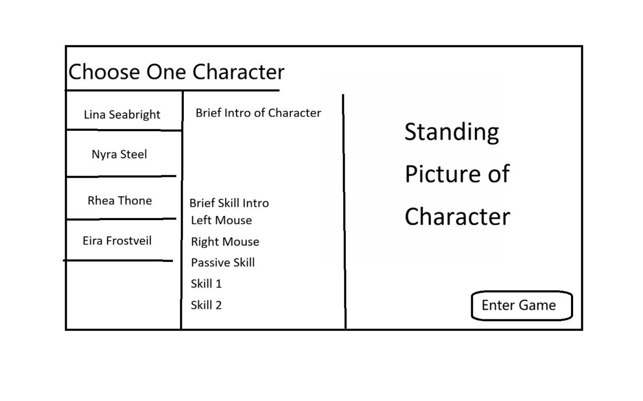
单击人物名字选择，鼠标在人物名字上会改变颜色，选择后颜色不再改变，点击Enter进入游戏
（注：Character Intro 部分可以上下滑动，用logo代替Left/Right mouse and Skill1 etc. 不用做出明显的分隔线）
新界面（初始状态提示）：
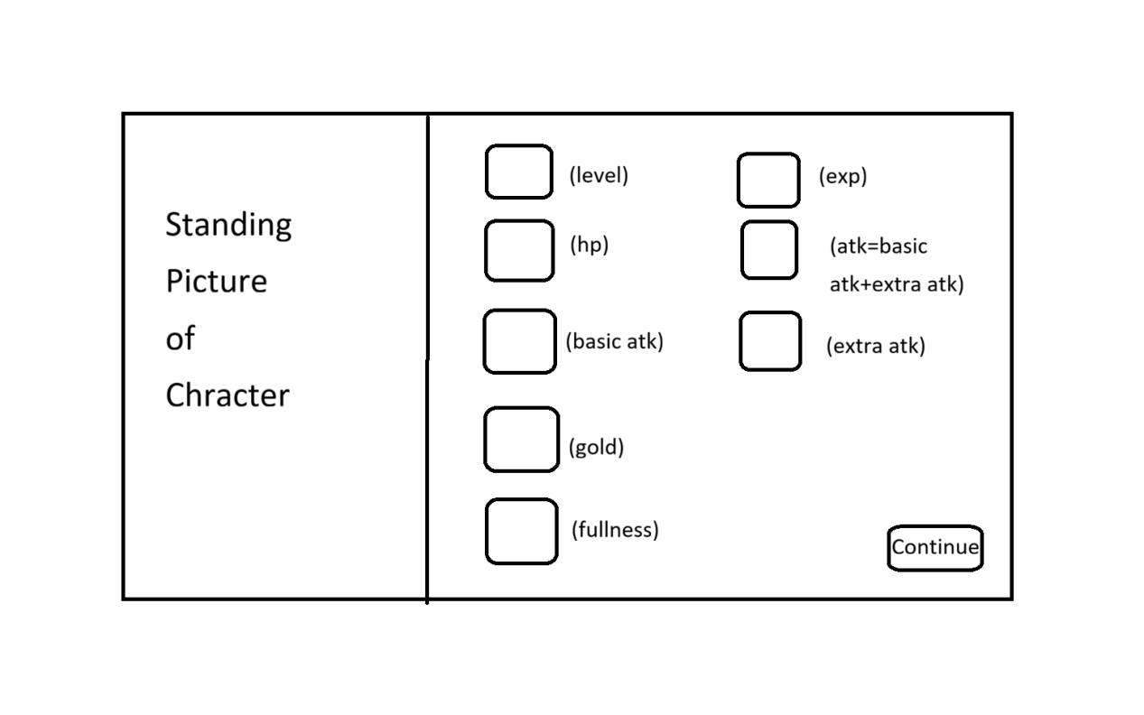

Logo needed
Level, exp, hp, atk, basic atk,extra atk, gold, fullness
三个atk logo有关联，atk 用像素化宝剑
Fullness 用面包的图标
初始状态
Level = 1 ,exp =0, hp=100 ,basic atk = 20,extra atk = 0,gold =20
Fullness = 6 atk = basic atk + extra atk

Ⅱ 主要内容
- 总流程框架
Int day 记录天数
Everyday()
{
Phase1;//morning
Phase2;//noon
Phase3;//evening
}//三个phase内容基本一致，只是时间不同
Phase()
{
- “现在是__时间，该吃__(早/午/晚餐)了”显示在屏幕上
饱食度数字-1（前面、后面变化可见，如数字从6跳动成5）
（饥饿致死判断）
背景显示早上/中午/晚上，进入食物商店界面（见食物系统）
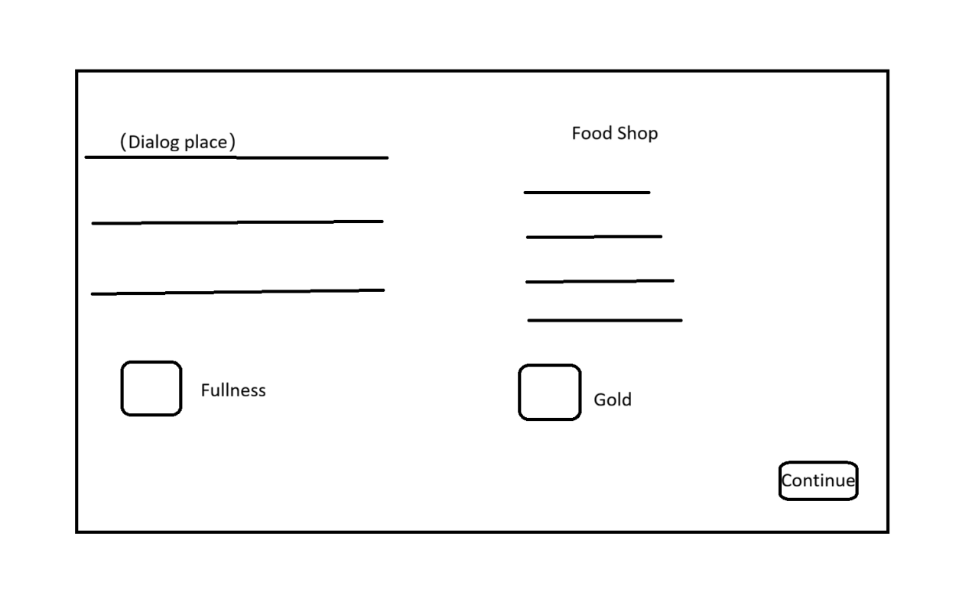
按Continue继续
- 按照概率随机匹配敌人，进入战斗界面（参考战斗系统）
（道具系统和商店系统都体现在战斗中）
- 战斗结束，战斗结算后进入下一阶段。
如果此时为phase3(evening)，则跳转睡眠场景：
场景描述：黑夜（左侧窗外），角色在床上睡觉（屏幕右侧），屏幕左下角显示：“Have a nice sleep.”
然后进入下一天循环。Day+1;
}

- 主界面

Ⅰ主界面显示
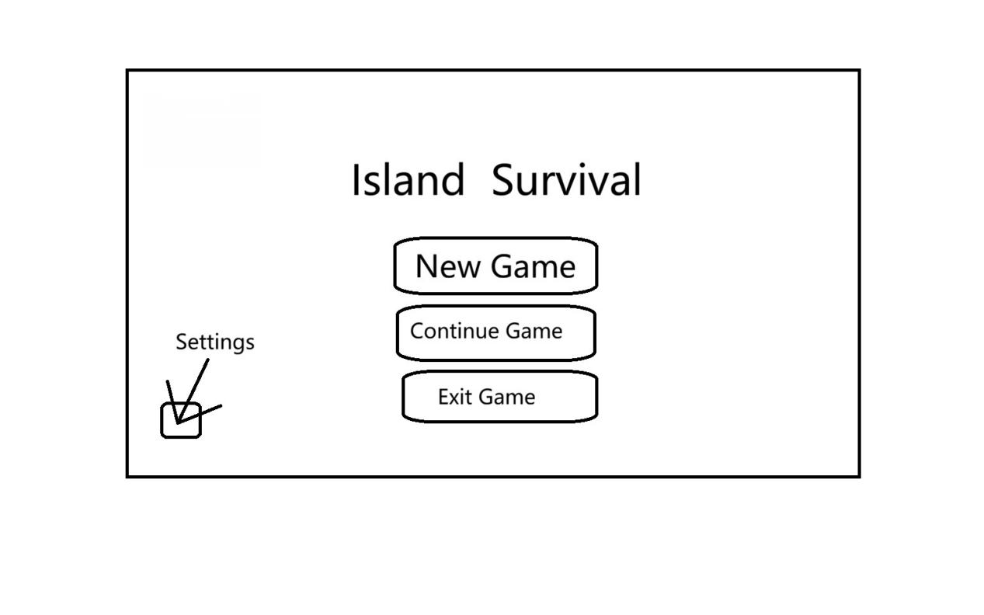
界面大约是这样，可以使用艺术化字体和图标美化界面
Settings用齿轮贴图表示

ⅡNew Game
按下New Game 使用初始化的游戏数据，并新建文件，记录之后会产生的数据

Ⅲ Continue Game
按下Continue Game 会根据已有的数据备份加载游戏
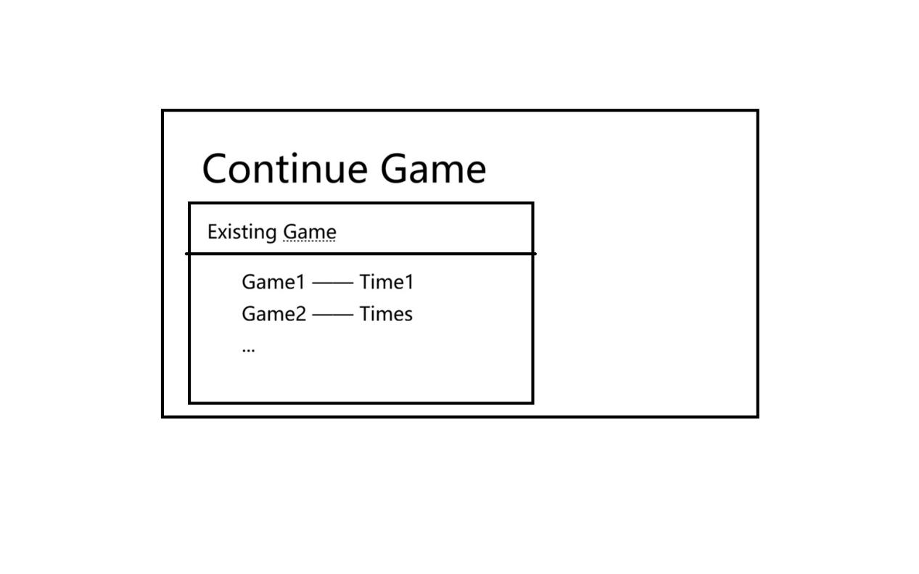
新的游戏数据会写入原来的备份文件
如果没有备份，则在屏幕中间显示”No Existing Game”

Ⅳ Exit Game
按下Exit Game 会自动先保存游戏数据，之后退出游戏

Ⅴ Settings
按下Settings 会跳出Settings窗口
有两个子窗口（留出以后扩增的余地）：
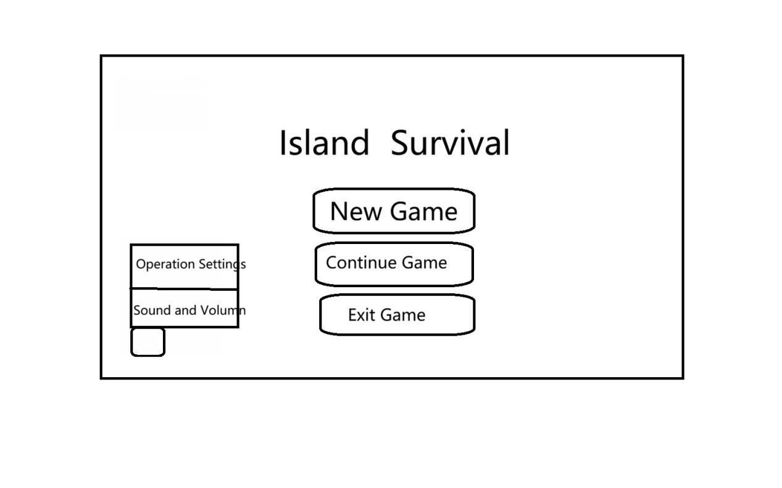
- Operation Settings
进入Operation Settings 界面
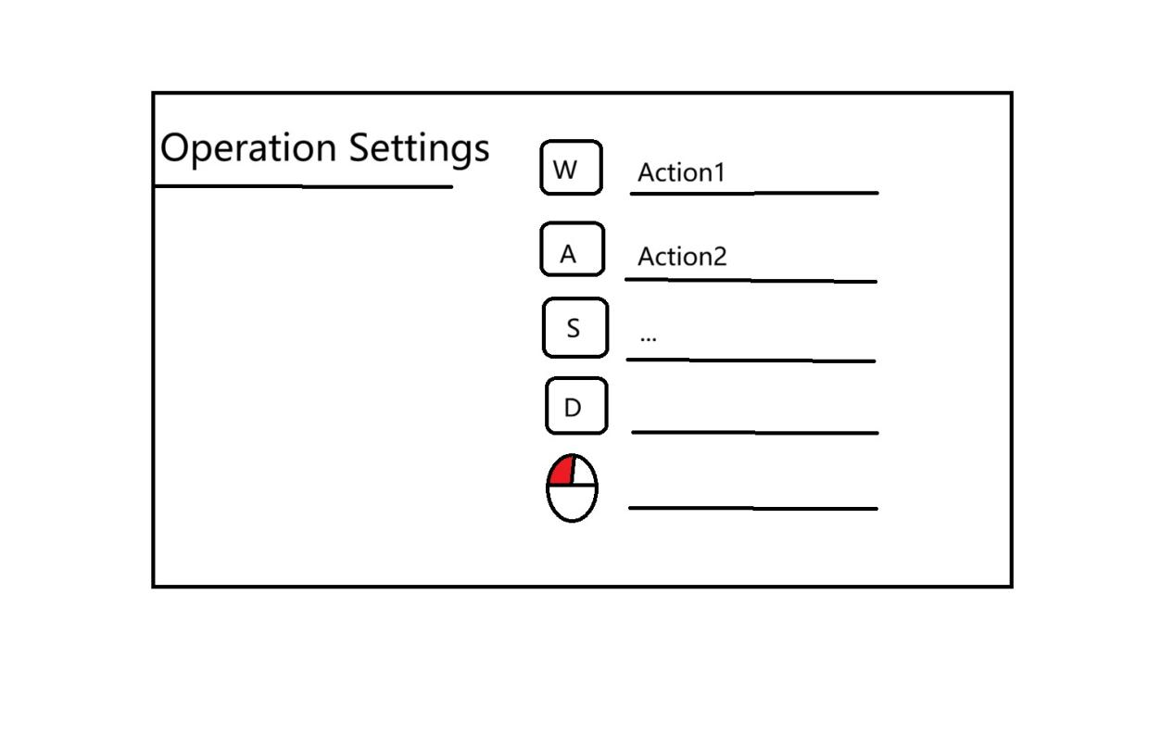
需要包括各种操作中需要的按键及它们的功能
Action 部分填入各个按键的作用
鼠标的左、右健标红

操作设置：
W跳跃/向上攀爬
S卧倒/向下攀爬
A向左移动
D向右移动
Q技能1
E技能2
C查看信息
1 Special Skill(特殊技能) 1
2 Special Skill 2
3 Special Skill 3
4 Special Skill 4
Shift 卧倒（同S）
Space 向上跳跃（同W）
鼠标左键：普通攻击1
鼠标右键：普通攻击2
鼠标中键：目标锁定/解锁

Esc （游戏中）菜单栏（此时暂停游戏）
（主界面）退出游戏（询问是否退出游戏）

- Sound and Volume
布局和Operation Settings 类似，左上角为Sound and Volume
右边有两栏，可调节1.游戏的战斗音量2.游戏的背景音量

- 战斗系统（重点构建）
关键词说明：
击退：A击退B，或B被A击退：方向由A到B，施加一个力，B沿力方向移动一段距离，不改变朝向。在此期间不可主动移动，不可攻击，不可使用技能和道具
灼烧：被灼烧的对象身上有火焰特效。
毒伤：被毒伤的对象身体会呈现紫、绿交替性变化。扣除最大生命值百分比的hp.
毒伤可叠加。
叠加规则：前提：假如A毒伤了B，即B被A毒伤
如果B在毒伤状态，B再次被A毒伤，则B的毒伤状态延长。比如：一次毒伤的效果是3s。B在毒伤状态下，B被A毒伤，还有2s解除毒伤，而A此时第二次毒伤B，则B的毒伤效果延长为5s，以此类推。
如果B在毒伤状态，B被C毒伤，B现在的毒伤没有C的影响，则C对B有完整的毒伤效果。比如：一次毒伤的效果是3s。B在毒伤状态下，B被A毒伤，还有2s解除毒伤，此时C对B造成毒伤，则B此时剩下A的毒伤效果2s，C的毒伤效果3s。即B要扣除两次血量。
减速：降低移动速度，行动变缓慢。（无明显特效）
击飞：角色受到从下往上的力。在此期间不可主动移动，不可攻击，不可使用技能和道具。
冻结：角色被冰冻结。在此期间不可移动，不可攻击，不可使用技能和道具。
眩晕：角色头顶出现旋转的黄色星星特效。在此期间不可主动移动，不可攻击，不可使用技能和道具。
霸体：拥有此效果时免疫控制效果
免伤：获得百分比的伤害减免，例如：拥有20%免伤时，如果对方对自己的伤害为100，那么自己只受到100-20%*100=80伤害

控制效果：击飞，冻结，眩晕，击退，减速
负面效果：击飞，冻结，眩晕，击退，减速，灼烧，毒伤

远程子弹分类说明：
高：子弹可击中character头部，俯身可躲避，跳跃不可躲避
中：子弹可击中character头部，俯身不可躲避，跳跃可躲避
低：子弹可击中character腿部，跳跃可躲避，俯身不可躲避
character指玩家选择的角色，已设置character的身高大致相同
所以高、中、低的子弹高度应设置为固定数值，不随Character和Enemy变化

特殊场景及道具说明：
block类：（包括barrier和platform）
除特殊说明，有碰撞箱和体积，角色和技能会正常碰到并产生反应。
Barrier：位置：地面或platform上
Platform:
图像见assets\generated\contact_sheets\platform_tropical_long 和 platform_tropical_short

Ladder: 角色接近ladder, 按下W会向上攀爬，爬上platform. ladder默认无体积，不会遮挡任何的技能效果。
图像见assets\generated\contact_sheets\ladder_tropical_wood和ladder_tropical_wood_medium

游戏中伤害atk = basic atk + extra atk;
测试时character hp=100,basic atk=20,extra atk=0;

ⅠCharacter
- Lina Seabright
形象：Image\Character\lina-seabright-v1-256.png
被动技能：攻击敌人可获得能量
鼠标左键：向前方出拳，对敌人造成伤害(atk)。攻击到敌人获得15能量。
动画左右交替，如第一次出右拳，再次按下鼠标左键则出左拳。（0.25s）
鼠标右键：向前方踢腿，对敌人造成较重的击退效果，造成较高伤害(1.2*basic atk+0.8*extra atk)。
攻击到敌人获得20能量。
动画左右交替，如第一次出右腿，再次按下鼠标右键则出左腿。（0.4s）
Q技能：冷却（8s）向前方出拳，发出一道气流，气流打击到敌方造成伤害(basic atk+1.5*extra atk)
攻击到敌人获得20能量。
E技能：冷却（20s）（消耗100能量）变身火焰形态，刷新Q技能。火焰形态下攻击敌人将不会获得能量。
火焰形态形象：Image\Character\lina-seabright-v2-256.png
所有攻击附带额外20%的伤害(atk)，攻击到敌人，敌人有灼烧动画，全身被火焰包围。
附加伤害可叠加，最多附加60%。即第一次附带20%伤害，第二次附带40%伤害，第三次及以上附带60%伤害。
持续时间10s

- Nyra Steel
形象：Image\Character\nyra-steel-256.png
被动：攻击到敌人会在敌人身上叠加印记(E不叠印记)，最多叠加3层。第4次攻击会引爆印记（印记变为0层），造成大量伤害（1.8atk+10%目标最大生命），并重新开始叠印记，即引爆后敌人又获得一层印记（印记变为1层）。
鼠标左键：向前方挥砍一次（atk）。
鼠标右键：向前方刺出一剑（攻击范围变大），造成（1.2basic+1.3extra）。
Q技能：(8s)向前挥剑，挥出一道剑气（范围大），造成大量伤害(1.5basic+1.5extra)。
E技能：(15s)（刺剑状态）向前方冲刺一段距离，对路径上的敌人造成大量伤害。(1.5basic+1.8extra)

- Rhea Thorn
形象：Image\Character\rhea-thorn-256.png
被动：敌人处于毒伤状态下，使用鼠标左键、右键可延长毒伤时间，每次击中敌人延长1s
鼠标左键：手拿手里剑攻击敌人，造成伤害。动画左右交替，如第一次右手攻击，再次按下鼠标左键则出左手攻击。
鼠标右键：向敌人投掷一枚手里剑（远程攻击），手里剑对敌人造成伤害。
Q技能：（冷却8s）向敌人投掷一枚带有剧毒的手里剑，造成大量伤害，敌人进入毒伤状态（动画，敌人变绿，变紫交替），每秒扣除百分比血量的生命值，持续5s
E技能：（冷却15s）手持手里剑向敌人冲刺一段距离，造成伤害，冲刺结束后折返，回到冲刺前的位置，造成伤害。如果敌人处于毒伤状态，额外造成敌人最大生命值百分比的伤害。

- Eira Frostveil
形象：Image\Character\eira-frostveil-256.png
被动：攻击敌人会获得冰冻值，冰冻值>=100时敌人会被冻结2s，冰冻值清零，在敌人解除冻结状态后可再次叠加。本角色获得冰冻值时会对被攻击的目标造成等量百分比的减速效果。（比如：获得20冰冻值，同时造成20%减速）
鼠标左键：挥动法杖，召唤雪球向前方攻击（远程）（高），雪球打到敌人造成伤害，增加20冰冻值。
鼠标右键：挥动法杖攻击敌人（近程），法杖打到敌人造成伤害，并增加20冰冻值。
Q技能：（冷却3s）挥动法杖，召唤冰片攻击敌人（三角状）（高），冰片打到敌人造成伤害，并积累30冰冻值。如果敌人已被冻结，额外造成伤害。
先判定是否冻结，再造成伤害，再积累冰冻值。
E技能：（冷却12s）（施法吟唱动作，法杖举起）召唤巨大的冰球从天而降（不会被block阻挡），屏幕显示：“Click the left mouse to choose an area.”
左键选定后才会掉落冰球（只选定水平方向）。冰球会从上到下落下，直到击中敌人或击中地面（可透过block）。
打击到敌人造成大量伤害（动画：冰球碎裂成小片，在3s后消失），并积累50冰冻值，如果敌人已处于冻结状态，额外造成大量伤害。先判定是否冻结，再造成伤害，再积累冰冻值。

5、Other Character

Ⅱ Enemy
- Warrior
形象：Image\Enemy\warrior-336.png
Hp = 300 ,atk = 20
技能1：挥动斧头，击中character造成伤害(1.2atk)
技能2：向面朝方向冲刺，击中character会造成伤害(1.5atk)和1.5s击飞效果
技能3：挥出斧头，斧头飞出（远程，高），穿透路径上的character，然后返回Warrior手中，飞过去和回来各造成一次伤害(1.2atk)。

- Creepy Shooter
形象：Image\Enemy\creepy-shooter-256.png
技能1：射出水平子弹（远程，中），造成伤害
技能2：射出锁定子弹（锁定子弹会自己调整方向，命中character）（可穿透block），造成伤害，无法躲避
技能3：敌人接近时释放。起始为蹲姿，向后翻滚一小段距离，同时发出子弹（远程，中），击中character造成伤害。

- Bat
形象：Image\Enemy\bat-128.png
Hp=50, atk=10;
被动：bat可在天空自由飞行
技能1：(2s)飞向character，进行一次攻击，造成伤害atk
技能2：(10s)空中，口中发出超声波，超声波初始方向为bat指向character方向，超声波沿着初始方向飞行。（伤害只造成一次）
如果碰到character，则对character造成一次伤害(1.2atk)和1s眩晕效果，然后反弹，沿着character指向bat方向回到发出超声波的bat后消失。
如果没有碰到character,当碰到墙壁时反弹，指向bat方向返回，如果返回的过程中碰到character，则对character造成一次伤害和1s眩晕效果，穿过character，回到发出超声波的bat后消失。
bat在释放这个技能期间不会移动，只会在原地挥动翅膀。

- Mech-Crab
形象：Image\Enemy\mech-crab-512.png

- Lina Shadowtide
形象：Image\Enemy\lina-shadowtide-256.png
技能与Lina Seabright相同，不需要制作被动技能，不可使用技能E，不可使用道具。
完全由脚本控制。

- Crooked Witch
形象：Image\Enemy\crooked-witch-256.png

- Veno-Spider
形象：Image\Enemy\veno-spider-128.png
Hp=50, atk=10
被动：蛛丝缠绕自己，可以在竖直方向移动，生成时可悬空
技能1：(1s)向角色撕咬造成1.5atk
技能2：(5s)发射毒液，击中造成0.8*atk伤害并进入毒伤状态，每秒扣除最大生命值3%的血量(每0.5s结算一次)（3s）
技能3：(8s)发射蜘蛛网，击中造成atk伤害，并造成1s眩晕

- Shadow Ninja
攻击和血量都和面对的character相同
移速为面对character的1.5倍
形象：Image\Enemy\shadow-ninja-256.png
被动：使用技能1，2，3攻击到敌人会在敌人身上叠加印记，最多叠加3层。第4次攻击会引爆印记（印记变为0层），造成atk伤害，并将目标眩晕1s，并重新开始叠印记，即引爆后敌人又获得一层印记（印记变为1层）。
技能1：（0.5s）手持苦无攻击敌人，造成atk伤害
技能2：（5s）向前方丢出一团暗影（远程，低），造成1.2atk，眩晕1s
技能3：（8s）向前方冲刺一段距离（约为半个屏幕距离），造成1.5atk伤害，冲刺时无视碰撞箱体积。
技能4：（15s）变身幻影形态，
形象：Image\Enemy\shadow-ninja-phantom-no-aura-256.png
幻影形态期间（包括变身帧）不会受到任何伤害，免疫一切负面效果，刷新对方在自己身上叠的印记和负面状态，幻影形态不可让对方叠印记，或者任何被动。
幻影形态的每个技能拥有全新的动作模型，且技能冷却独立计算。幻影形态每个技能只能使用一次，3个技能全部使用完毕自动解除形态。解除形态后此技能才进入冷却。

AI：
距离较近时优先2控制+1靠近攻击；如果2冷却，直接1攻击；多叠被动。
距离较远，可先2，等到2的暗影离目标很近（期间可以向目标移动），则释放3逼近，之后使用1。也可以直接3突进，再使用2，1.
在距离近时，如果血量较低，也可以3技能拉开距离，等待技能冷却，多用远程控制。
当血量较低，或者将会受到大量伤害时，优先使用4变身。变身期间AI如上。

- Other Enemy

- 战斗界面及流程

Ⅰ战斗进入
战斗进入时会根据不同的enemy切换不同的背景和BGM
显示如下
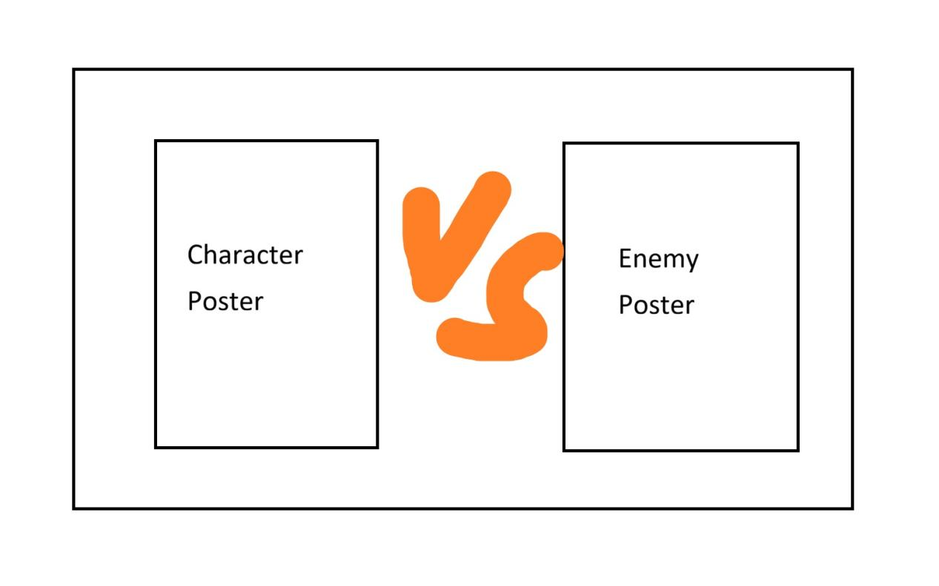
动态效果：两个poster分别从画面左边、右边向中间移入；中间的VS图样在两个Poster移入指定位置后弹出

Ⅱ正式战斗
战斗界面如下：
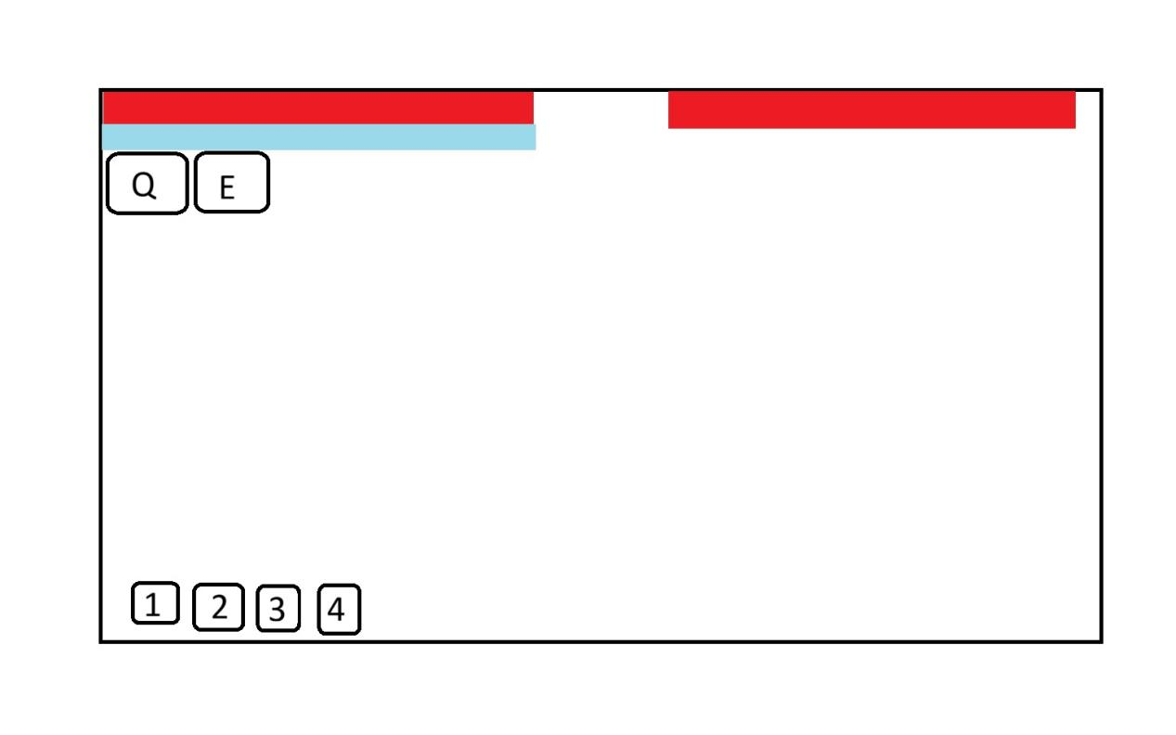
其中红色的是敌我双方的血条。（如果敌人有多个，则血条不显示在屏幕最上方，而是敌人的头顶）
蓝色是被动条：展示被动进度。如果没有特殊被动则没有这一条。
Q,E 分别指技能，将技能的logo放入对应位置。
当技能可用时显示正常亮度，不可用则为灰色，显示技能冷却倒计时
1，2，3，4都是special skill,放对应logo
每个技能右下角显示数字，代表购买次数；
每局对战每个技能最多使用一次
当使用次数耗尽，或者本局对战使用过之后变为灰色，表示不可用

Ⅲ战斗结算

- 食物系统

- 道具系统

道具详情：
- Sacred Shield：在2秒内免疫一切伤害
- Purity Seal：解除当前全部负面效果，在3秒内免疫一切负面效果
- Fury Unbound：在5s内造成的伤害翻倍
- Vitality Tonic：立即恢复level*50+35%血量

- 商店系统

Ⅰ商店界面与布局
在战斗流程结束后，进入商店界面
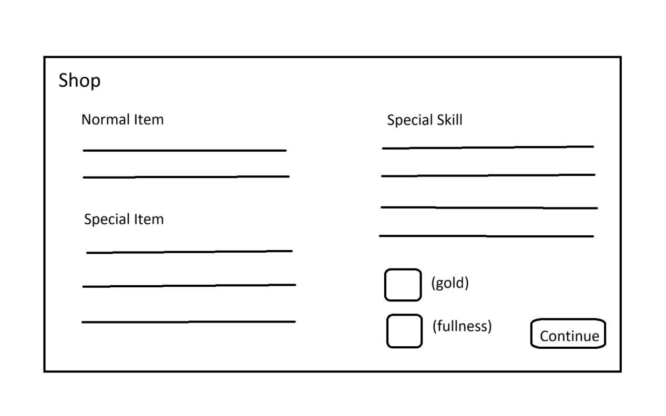
对每个item/skill
名称，logo，简介，价格（包括金币+饱食度）（金币、饱食度显示为logo+数字）（饱食度没有可不显示）
如果单击某一个row，跳出“是否购买XXX”，可选择确定或退出
如果选择确定，则会直接购买这个item/skill

Ⅱ商品介绍
Normal Item
立即使用，只要花费金币
1、Power Crystal: extra atk +10
2、Heart Herb:增加40%hp

Special Item
立即使用，需要花费金币和饱食度
- Might Relic：basic atk *2
- Amplifier Relic: extra ark*2
- Fortitude Relic: hp * 2

Special Skill
在之后的战斗中可以使用，花费金币
- Sacred Shield：在2秒内免疫一切伤害
- Purity Seal：解除当前全部负面效果，在3秒内免疫一切负面效果
- Fury Unbound：在5s内造成的伤害翻倍
- Vitality Tonic：立即恢复level*50+35%血量

- 结算画面
- 画面和音频

